Дата размещения – 21.11.2024
Дата истечения срока проведения независимой антикоррупционной экспертизы (не менее 6 рабочих дней с даты размещения) – 29.11.2024
Разработчик: главный специалист отдела проектов межевания МКУ «Управление архитектуры и градостроительства ИКМО г.Казани» Карягина Светлана Эдуардовна
e-mail: Svetlana.Karyagina@tatar.ru
тел.: +7 843 223 24 44 (доб.61533)
)

Проект постановления ИКМО г.Казани

Об утверждении проекта межевания территории на пересечении ул.Маяковского и пер.Катановский Вахитовского района

В целях обеспечения территории градостроительной документацией, на основании заявления гражданина И.А.Жамилова, в соответствии со статьями 43, 45, 46 Градостроительного кодекса Российской Федерации, статьей 8 Федерального закона от 10.07.2023 №305-ФЗ «О внесении изменений в Градостроительный кодекс Российской Федерации и отдельные законодательные акты Российской Федерации и о признании утратившими силу отдельных положений законодательных актов Российской Федерации», постановлением Исполнительного комитета г.Казани от 02.07.2024 №2824 «О подготовке проекта межевания территории на пересечении ул.Маяковского и пер.Катановский Вахитовского района», проектом планировки территории «Центр», утвержденным постановлением Исполнительного комитета г.Казани от 24.06.2015 №2478:
1. Постановляю:
1.1. утвердить проект межевания территории на пересечении ул.Маяковского и пер.Катановский Вахитовского района согласно приложению к настоящему постановлению;
1.2. опубликовать настоящее постановление, за исключением перечня координат характерных точек границ территории проекта межевания, перечня координат характерных точек границ устанавливаемых красных линий, перечня координат характерных точек границ образуемого земельного участка, перечня координат характерных точек границ планируемых сервитутов транзитных инженерных коммуникаций (материалы для служебного пользования), в сетевом издании «Муниципальные правовые акты и иная официальная информация» (www.docskzn.ru);
1.3. разместить настоящее постановление, за исключением перечня координат характерных точек границ территории проекта межевания, перечня координат характерных точек границ устанавливаемых красных линий, перечня координат характерных точек границ образуемого земельного участка, перечня координат характерных точек границ планируемых сервитутов транзитных инженерных коммуникаций (материалы для служебного пользования), на официальном портале органов местного самоуправления города Казани (www.kzn.ru) и на официальном портале правовой информации Республики Татарстан (www.pravo.tatarstan.ru);
1.4. установить, что настоящее постановление вступает в силу со дня его официального опубликования.
2. Рекомендую гражданину И.А.Жамилову:
2.1. обратиться в Управление Федеральной службы государственной регистрации, кадастра и картографии по Республике Татарстан для осуществления государственного кадастрового учета земельного участка согласно приложению к настоящему постановлению;
2.2. после осуществления государственного кадастрового учета земельного участка представить в Комитет земельных и имущественных отношений Исполнительного комитета г.Казани соответствующие документы для заключения соглашения о перераспределении земельных участков согласно приложению к настоящему постановлению;
2.2. после осуществления государственного кадастрового учета земельного участка, указанного в приложении к настоящему постановлению, представить информацию о кадастровом номере земельного участка в Управление архитектуры и градостроительства Исполнительного комитета г.Казани для присвоения адресного номера и внесения сведений в Государственный адресный реестр;
2.3. при последующем использовании земельного участка:
2.3.1. обеспечивать безопасность сетей инженерно-технического обеспечения и беспрепятственный доступ к ним для организаций, эксплуатирующих данные сети;
2.3.2. соблюдать ограничения, установленные для зон с особыми условиями использования территории;
2.3.3. соблюдать режимы использования границы территории объекта культурного наследия регионального (республиканского) значения «Дом, в котором жили в 1931-1934 гг. композитор Фарид Яруллин и в 1938 -1968 гг. – Герой Социалистического Труда, академик Арбузов Александр Ерминингельдович», утвержденных приказом Министерства культуры Республики Татарстан от 28.11.2017 № 1080 од;
2.3.4. соблюдать ограничения, утвержденные постановлением Кабинета Министров Республики Татарстан от 15.02.2010 №79, приказом Министерства культуры Республики Татарстан от 01.04.2010 №183 «Об утверждении Положения о характере использования территории достопримечательного места, ограничениях на использования данной территории и требованиях к хозяйственной деятельности, проектированию и строительству на территории достопримечательных мест города Казани» в границах объекта культурного наследия федерального значения «Культурный слой исторического центра города Казани XI-XVIII веков», XI-XVIII вв., расположенного в г.Казани Республики Татарстан, согласно приказу Комитета Республики Татарстан по охране объектов культурного наследия от 01.12.2023 №953-П.
3. Возлагаю контроль за выполнением настоящего постановления на первого заместителя Руководителя Исполнительного комитета г.Казани А.Р.Нигматзянова.

Руководитель Р.Г.Гафаров
Утвержден постановлением
Исполнительного комитета
г.Казани
от_____________№_______

Проект межевания территории на пересечении
ул.Маяковского и пер. Катановский Вахитовского района

Проект межевания территории состоит из:
I. Положения о проекте межевания территории с перечнем координат характерных точек границ территории проекта межевания, перечнем координат характерных точек границ устанавливаемых красных линий, перечнем координат характерных точек границ образуемого земельного участка, перечнем координат характерных точек границ планируемых сервитутов транзитных инженерных коммуникаций.
II. Чертежа межевания территории.
Перечень координат характерных точек границ территории проекта межевания, перечень координат характерных точек границ устанавливаемых красных линий, перечень координат характерных точек границ образуемого земельного участка, перечень координат характерных точек границ планируемых сервитутов транзитных инженерных коммуникаций являются материалами для служебного пользования и не подлежат опубликованию в сетевом издании «Муниципальные правовые акты и иная информация» (www.docskzn.ru) и размещению на официальном портале органов местного самоуправления города Казани (www.kzn.ru) и на официальном портале правовой информации Республики Татарстан (www.pravo.tatarstan.ru).

- Положение о проекте межевания территории

Проект межевания предусматривает отмену и установление красных линий для закрепления территории общего пользования и образование земельного участка.
Отменяемые красные линии были установлены проектом планировки территории «Центр», утвержденным постановлением Исполнительного комитета г.Казани от 24.06.2015 №2478, для закрепления коридора сетей и проезда.
Согласно примечанию к таблице 5.2.2.2 Местных нормативов градостроительного проектирования г.Казани ширина улиц местного значения может быть принята менее нормативной при обязательном условии соблюдения установленных минимальных параметров поперечного профиля и обеспечения раскладки требуемого набора инженерных коммуникаций, проектируемых в красных линиях улицы.
Изменение части красных линий не приводит к сужению проезжей части, данная территория фактически огорожена забором и используется собственником рассматриваемого земельного участка.
Проект межевания территории предусматривает образование одного земельного участка площадью 871 кв. м путем перераспределения исходного земельного участка с кадастровым номером 16:50:011103:60, находящегося в частной собственности, с земельным участком с кадастровым номером 16:50:011103:362, находящегося в государственной собственности, с землями неразграниченной государственной собственности с целью исключения вклинивания и чересполосицы.
В соответствии с пунктом 3 статьи 11.2 Земельного кодекса Российской Федерации разрешенный вид использования образуемому земельному участку устанавливается в соответствии с видом разрешенного использования исходного земельного участка 16:50:011103:60.
В соответствии с пунктом 3 статьи 11.2 Земельного кодекса Российской Федерации разрешенный вид использования образуемому земельному участку устанавливается в соответствии с видом разрешенного использования исходного земельного участка «жилая застройка».
Предельный минимальный и максимальный размеры образуемого земельного участка в территориальной зоне Ц определены в соответствии с Правилами землепользования и застройки г.Казани, утвержденными решением Казанской городской Думы от 16.08.2021 № 5-8 с учетом внесения изменений от 14.04.2023 №7-22 «О внесении изменений в решение Казанской городской Думы от 16.08.2021 № 5-8 «О Правилах землепользования и застройки г.Казани». Максимальный размер образуемого земельного участка с данным видом разрешенного использования не установлен. Пунктом 7 статьи 24 данных Правил минимальные размеры для образуемого земельного участка не применяются.
Сформированный земельный участок должен обеспечить:
- соблюдение режимов использования границы территории объекта культурного наследия регионального (республиканского) значения «Дом, в котором жили в 1931-1934 гг. композитор Фарид Яруллин и в 1938 -1968 гг. - Герой Социалистического Труда, академик Арбузов Александр Ерминингельдович», утвержденных приказом Министерства культуры Республики Татарстан от 28.11.2017 №1080 од;
- соблюдение ограничений, утвержденных постановлением Кабинета Министров Республики Татарстан от 15.02.2010 №79, приказом Министерства культуры Республики Татарстан от 01.04.2010 № 183 «Об утверждении Положения о характере использования территории достопримечательного места, ограничениях на использования данной территории и требованиях к хозяйственной деятельности, проектированию и строительству на территории достопримечательных мест города Казани» в границах объекта культурного наследия федерального значения «Культурный слой исторического центра города Казани XI-XVIII веков», XI-XVIII вв., расположенного в г.Казани Республики Татарстан, согласно приказу Комитета Республики Татарстан по охране объектов культурного наследия от 01.12.2023 №953-П;
- беспрепятственный доступ при необходимости и невозможности выбора другой трассы для прокладки новых инженерных коммуникаций по согласованию с владельцем земельного участка;
- беспрепятственный доступ эксплуатирующих организаций для ремонта и обслуживания существующих инженерных коммуникаций по согласованию с владельцем земельного участка.
II. Чертеж межевания территории
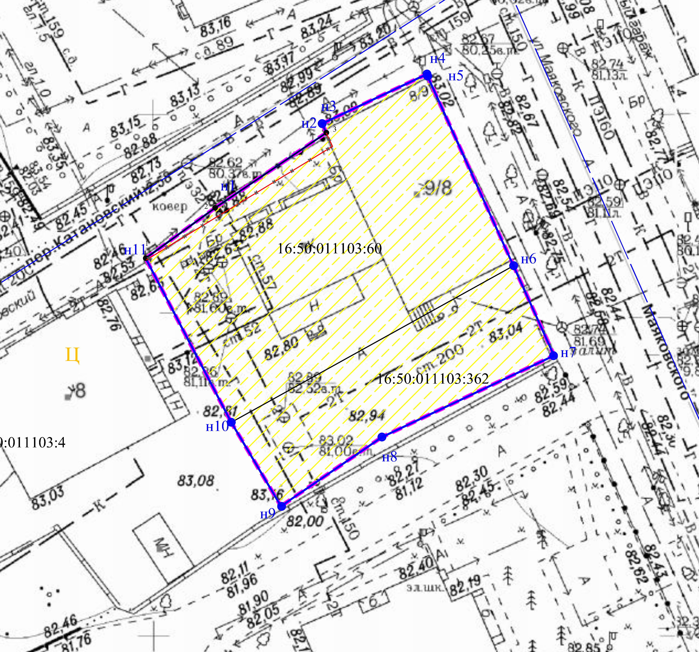

Условные обозначения:
 | Границы территории проекта межевания
 | Существующие красные линии
 | Отменяемые красные линии
 | Устанавливаемые красные линии
 | Граница образуемого участка
 | Граница земельного участка по сведениям ЕГРН
н 1 | Характерная точка границ образуемого земельного участка
1 | Характерная точка границ устанавливаемых красных линии
16:50:011103 | Обозначение кадастрового квартала
16:50:011103:362  16:50:011103:60 | Кадастровый номер исходного земельного участка
 | обозначение исходного земельного участка
Ц | Обозначение территориальной зоны
 | Обозначение кадастрового квартала

